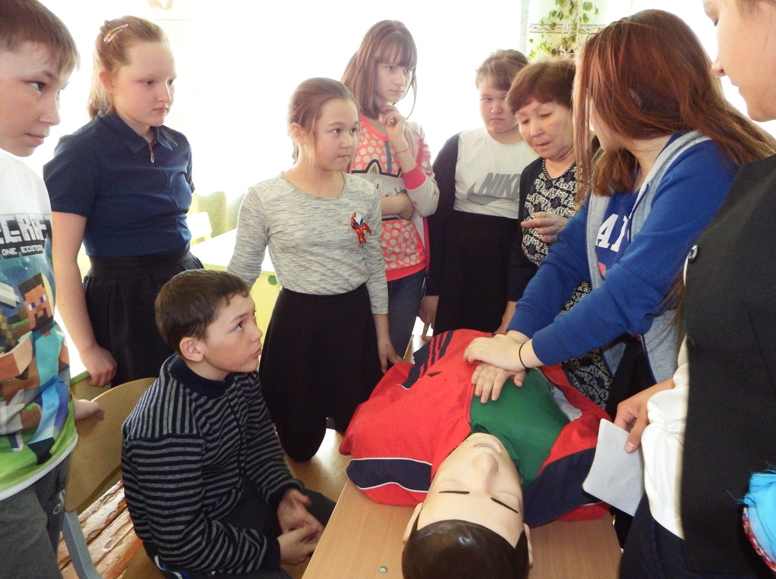
29 февраля приняли участие в акции «Всероссийский урок по первой помощи» урок практикум по оказании первой помощи при бытовом травматизме.
